Защищено:  Гапанюк Ю. Е.  "__"_____________2024 г. |  | Демонстрация:  Гапанюк Ю. Е.  "__"_____________2024 г.

Отчет по лабораторной работе №3 по курсу
«Парадигмы и конструкции языков программирования»

Тема работы: "Изучение языка C#"

ИСПОЛНИТЕЛЬ: | Агапова Анна Денисовна
студент группы  ИУ5Ц-52Б | _____________________
 | (подпись)
Гапанюк Ю.Е. | "__"_____________2024 г.

Москва, МГТУ 2024
СОДЕРЖАНИЕ

Цель лабораторной работы 3
Практическое задание 3
Листинг программы 4
Результат работы программы 6
Сравнения программ на C# и Python 16

Цель лабораторной работы
Получение практических навыков по C#

Практическое задание

Разработать программу для решения биквадратного уравнения.
- Программа должна быть разработана в виде консольного приложения на языке Python.
- Программа осуществляет ввод с клавиатуры коэффициентов А, В, С, вычисляет дискриминант и ДЕЙСТВИТЕЛЬНЫЕ корни уравнения (в зависимости от дискриминанта).
- Коэффициенты А, В, С могут быть заданы в виде параметров командной строки ( вариант задания параметров приведен в конце файла с примером кода ). Если они не заданы, то вводятся с клавиатуры в соответствии с пунктом 2. Описание работы с параметрами командной строки.
- Если коэффициент А, В, С введен или задан в командной строке некорректно, то необходимо проигнорировать некорректное значение и вводить коэффициент повторно пока коэффициент не будет введен корректно. Корректно заданный коэффициент -это коэффициент, значение которого может быть без ошибок преобразовано в действительное число.
- Дополнительное задание 1 (*). Разработайте две программы на языке Python - одну с применением процедурной парадигмы, а другую с применением объектно-ориентированной парадигмы.
- Дополнительное задание 2 (*). Разработайте две программы - одну на языке Python, а другую на любом другом языке программирования (кроме С++).

Листинг программы
import sys
import math
def get_K(index, prompt):
while True:
try:
coef_str = sys.argv[index]
coef = float(coef_str)
return coef
except (IndexError, ValueError):
print(prompt)
coef_str = input()
try:
coef = float(coef_str)
return coef
except ValueError:
print("Некорректное значение. Попробуйте снова.")
def out_red(text):
print("\033[31m{}".format(text))
def get_roots(a, b, c):
result = []
D = b * b - 4 * a * c
print('Дискриминант = ', D, '\n')
if D < 0:
out_red('Корней нет')
elif D > 0.0:
tempVal1 = (-b + math.sqrt(D)) / (2 * a)
tempVal2 = (-b - math.sqrt(D)) / (2 * a)
if tempVal1 >= 0:
root1 = math.sqrt(tempVal1)
root2 = -math.sqrt(tempVal1)
if root1 == -0:
result.append(-root1)
result.append(root1)
result.append(root2)
if tempVal2 >= 0:
root3 = math.sqrt(tempVal2)
root4 = -math.sqrt(tempVal2)
result.append(root3)
result.append(root4)
elif D == 0.0:
tempVal = -b / (2 * a)
if tempVal >= 0:
root1 = math.sqrt(tempVal)
root2 = -math.sqrt(tempVal)
result.append(root1)
result.append(root2)
result = set(result)
return result
def main():
'''
Основная функция
'''
print("Данная программа предназначена для решения биквадратного уравнения\n")
a = get_K(1, 'Введите коэффициент A:')
b = get_K(2, 'Введите коэффициент B:')
c = get_K(3, 'Введите коэффициент C:')
print('"({:.0f})x^4 + ({:.0f})x^2 + ({:.0f}) = 0\n'.format(a, b, c))
# Вычисление корней
roots = get_roots(a, b, c)
# Вывод корней
for k, root in enumerate(roots, start=1):
print('Корень {:.0f}: {:.2f}'.format(k, root))
# Если сценарий запущен из командной строки
if __name__ == "__main__":
main()

Результат работы программы
При задании аргументов командной сторки
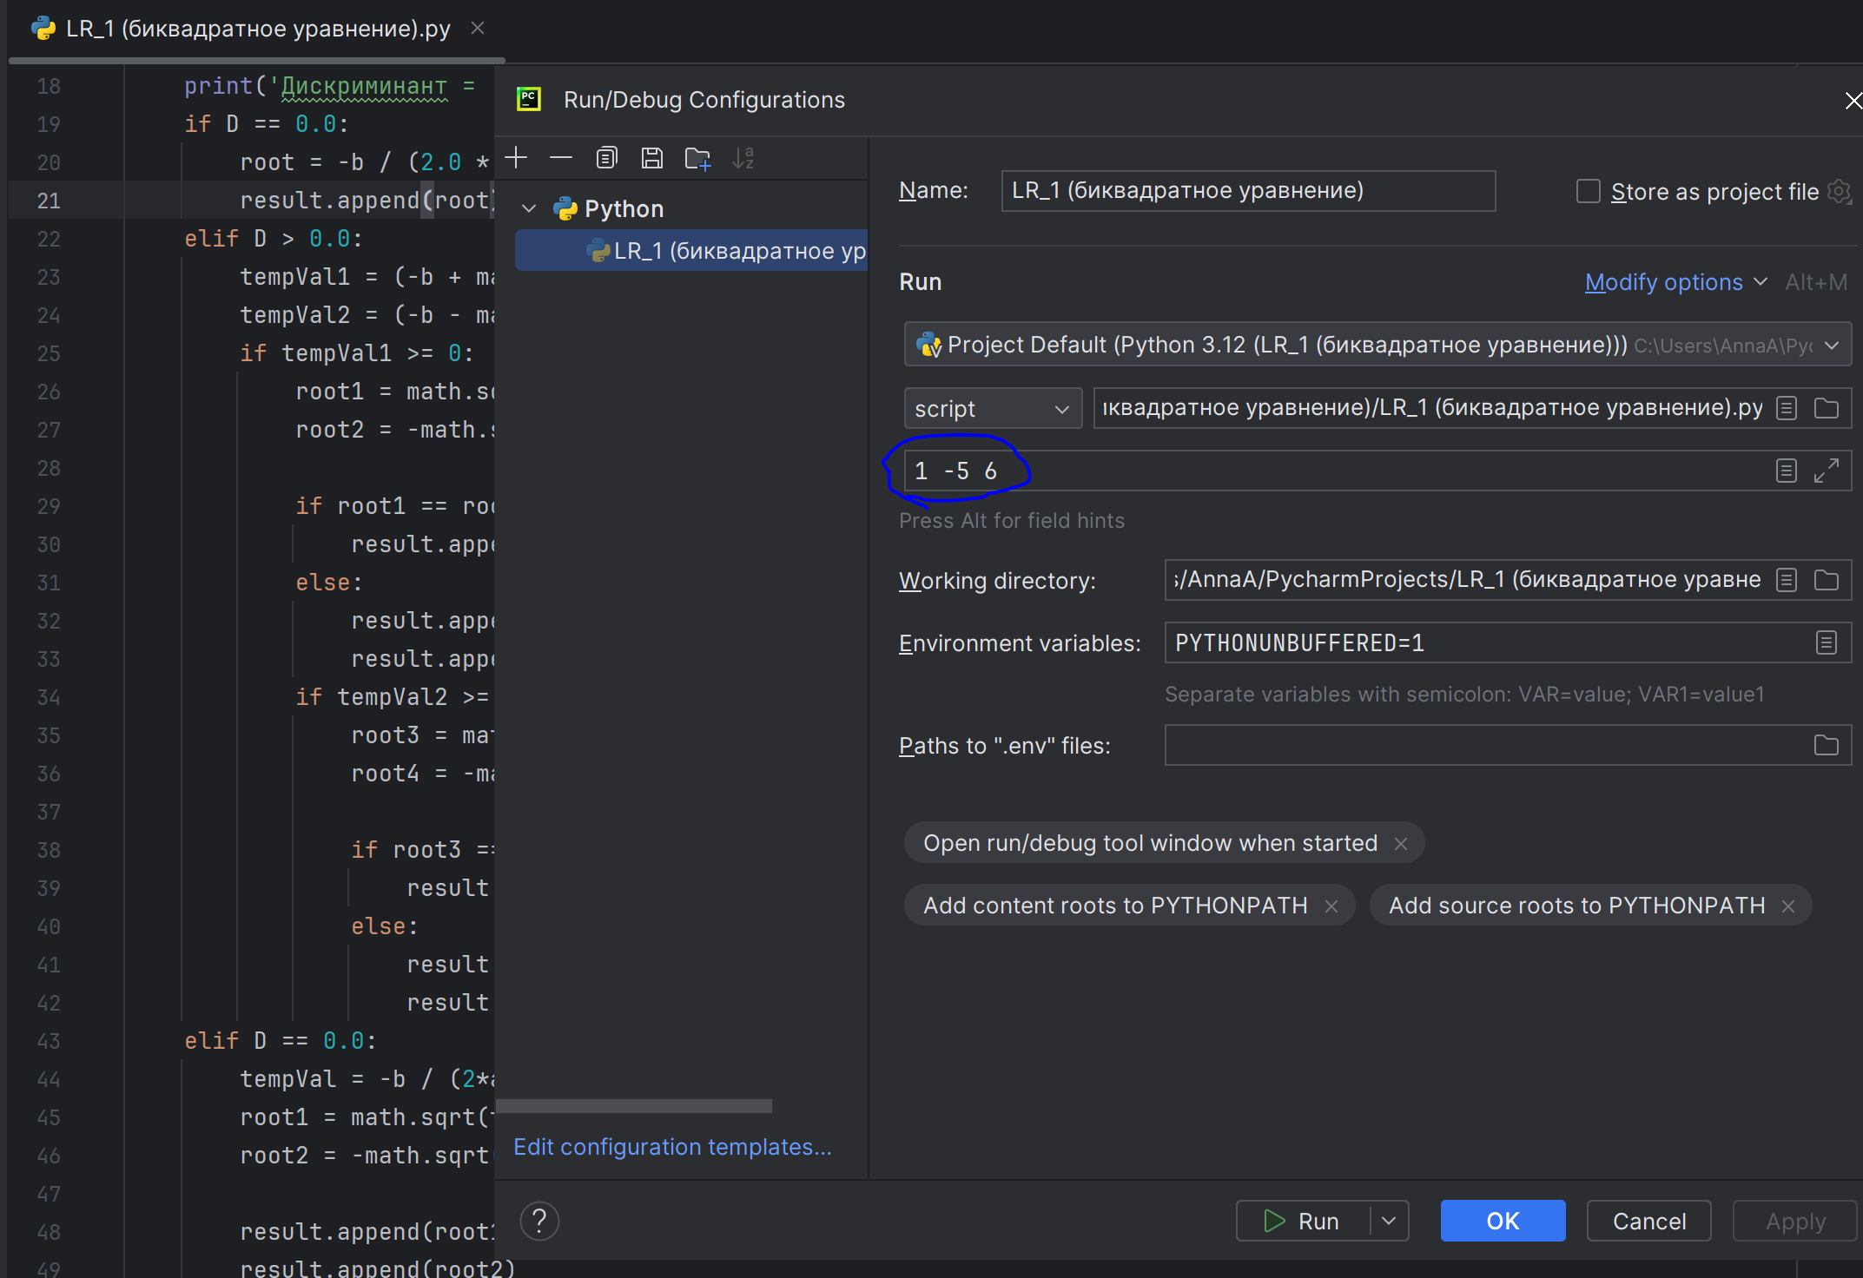
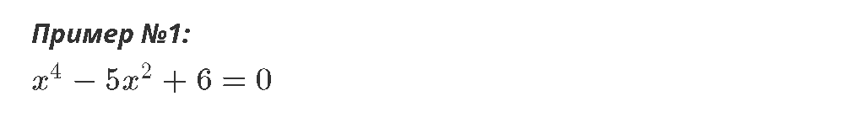
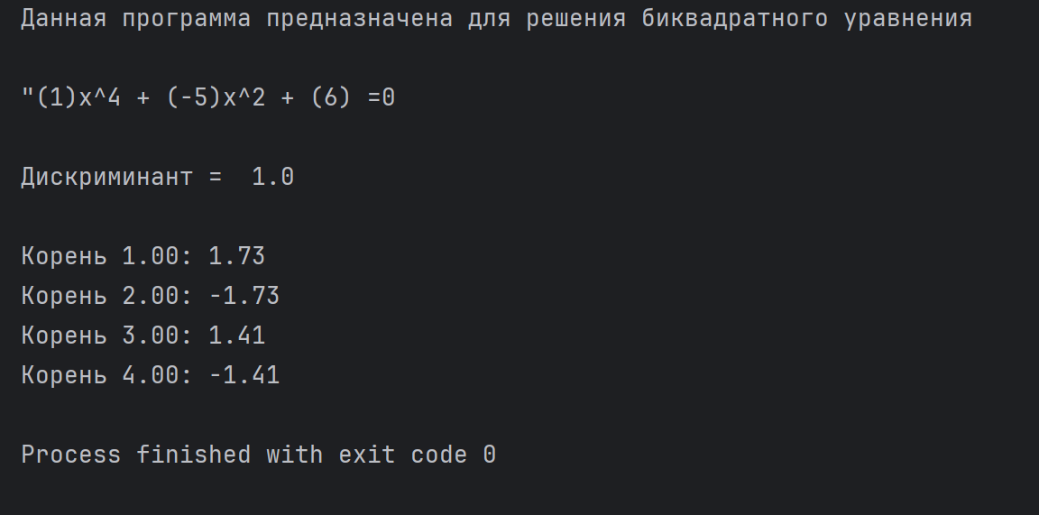

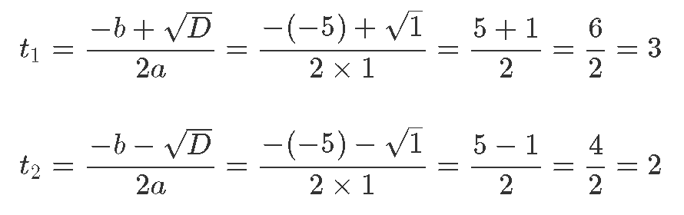
Вернемся к старой переменной:
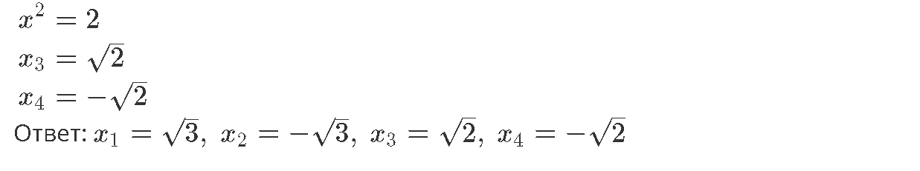
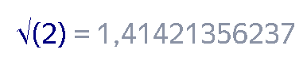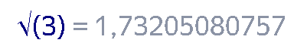

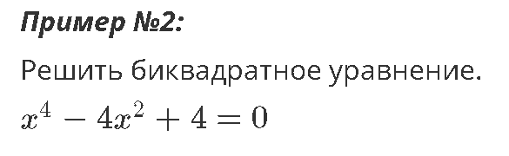
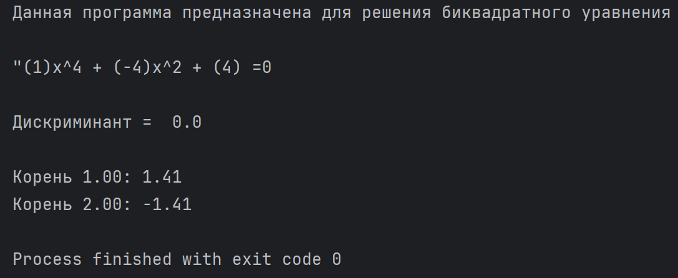
Вернемся к старой переменной:
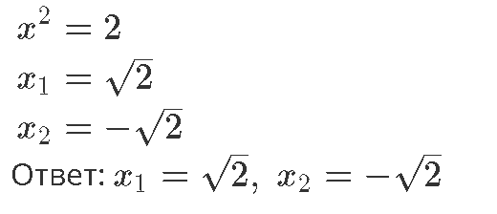


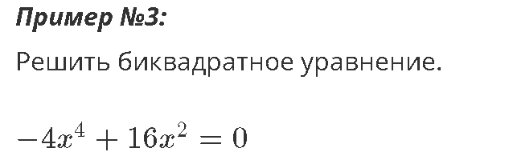
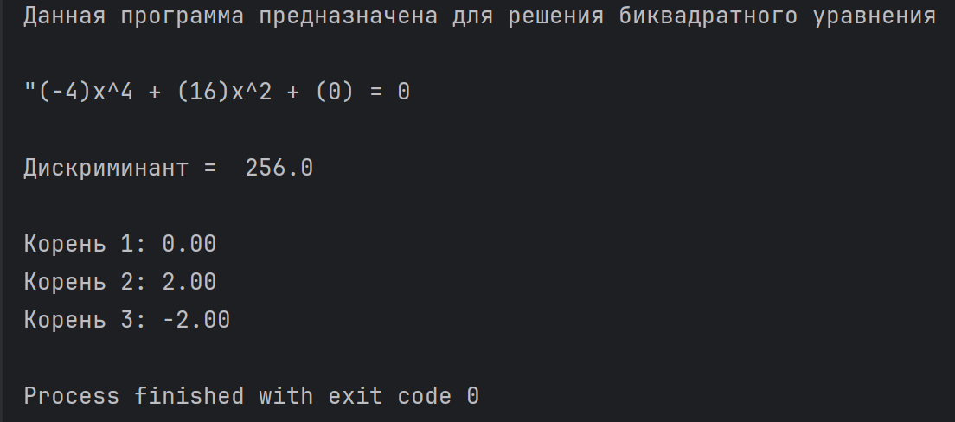
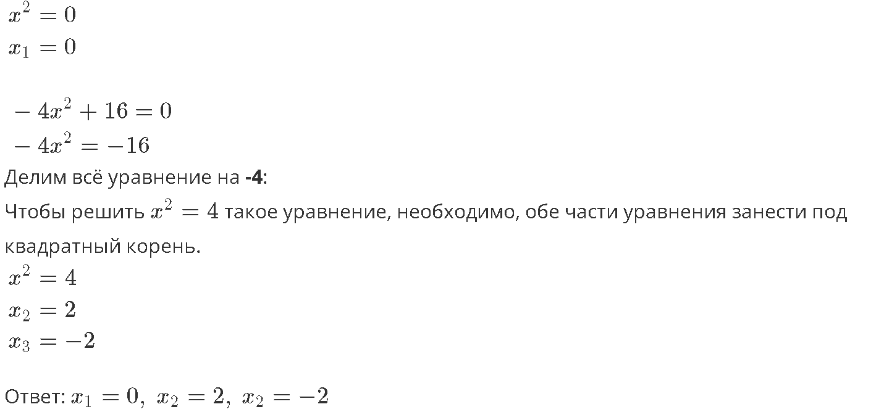

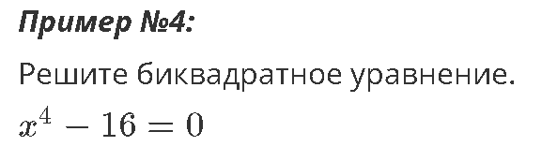
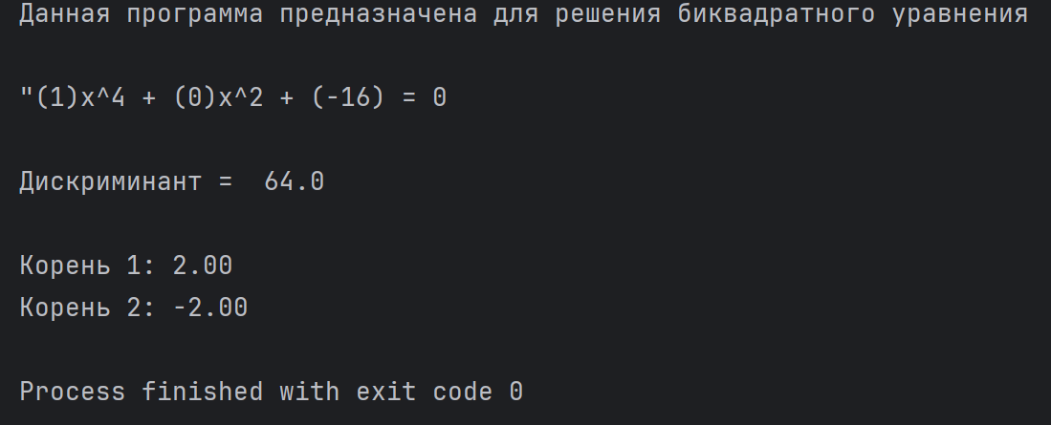
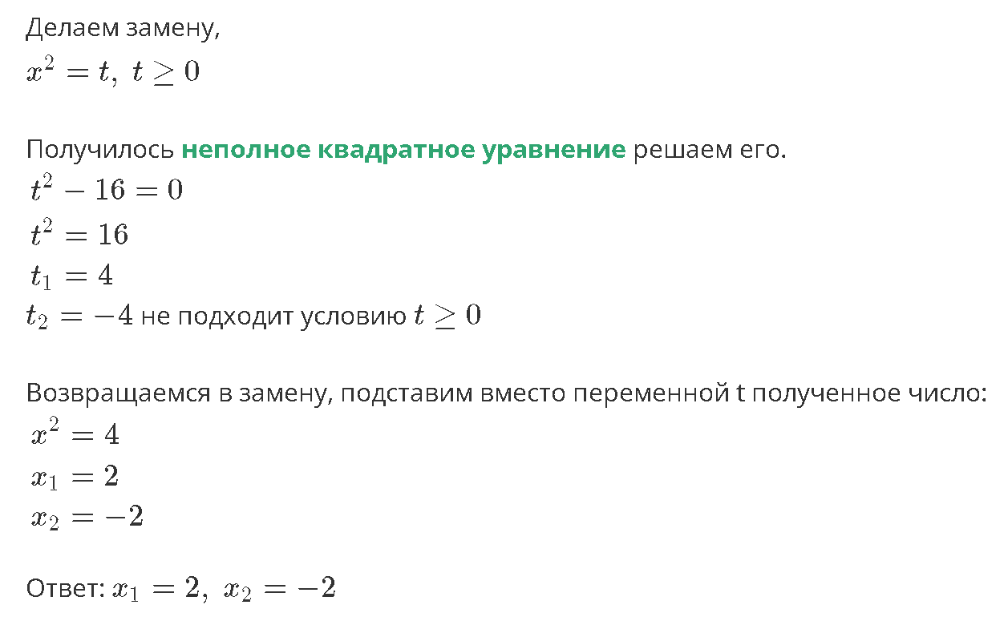

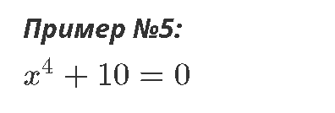
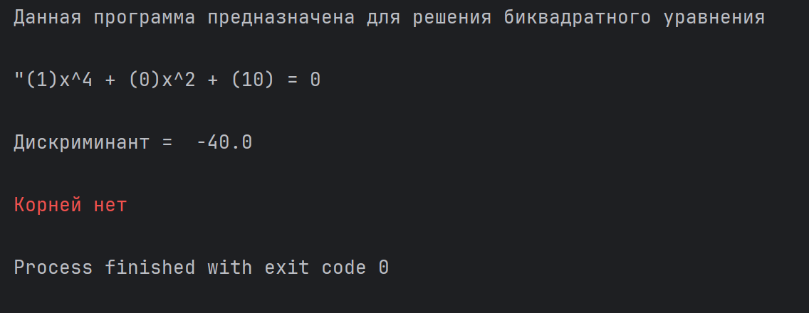
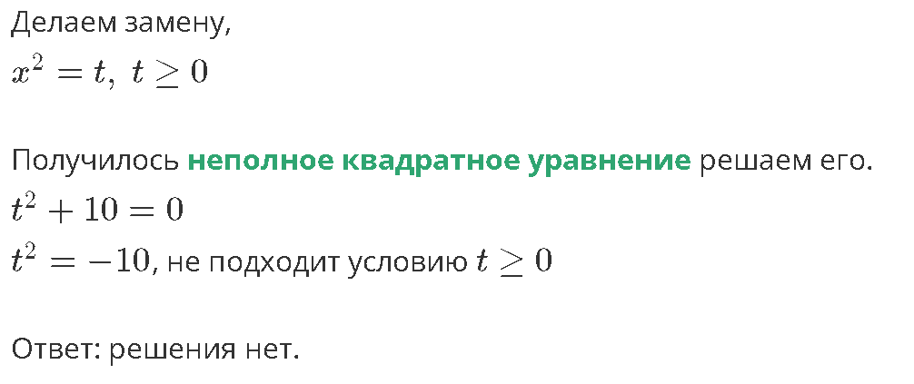
Проверка пункта (6):
Если они (параметры командной строки) не указаны, то вводятся с клавиатуры в соответствии с пунктом 2. Проверка из пункта 3 в этом случае производится для параметров командной строки без повторного ввода с клавиатуры.
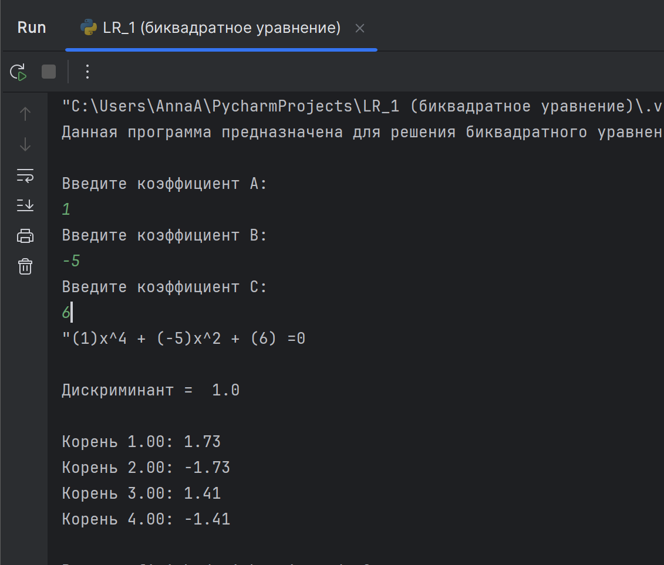
Дополнительное задание 1 (*). Разработайте две программы на языке Python - одну с применением процедурной парадигмы, а другую с применением объектно-ориентированной парадигмы.
с применением объектно-ориентированной парадигмы
import sys
import math
class BQ_Equation:
def __init__(self, a, b, c):
self.a = a
self.b = b
self.c = c
def get_roots(self):
result = []
D = self.b ** 2 - 4 * self.a * self.c
print('Дискриминант = ', D, '\n')
if D > 0.0:
tempVal1 = (-self.b + math.sqrt(D)) / (2 * self.a)
tempVal2 = (-self.b - math.sqrt(D)) / (2 * self.a)
if tempVal1 >= 0:
result.append(math.sqrt(tempVal1))
result.append(-math.sqrt(tempVal1))
if tempVal2 >= 0:
result.append(math.sqrt(tempVal2))
result.append(-math.sqrt(tempVal2))
elif D == 0.0:
tempVal = -self.b / (2 * self.a)
if tempVal >= 0:
result.append(math.sqrt(tempVal))
result.append(-math.sqrt(tempVal))
return result
@staticmethod
def get_K(index, prompt):
while True:
try:
coef_str = sys.argv[index]
coef = float(coef_str)
return coef
except (IndexError, ValueError):
print(prompt)
coef_str = input()
try:
coef = float(coef_str)
return coef
except ValueError:
print("Некорректное значение. Попробуйте снова.")
def main():
print("Данная программа предназначена для решения биквадратного уравнения\n")
a = BQ_Equation.get_K(1, 'Введите коэффициент A:')
b = BQ_Equation.get_K(2, 'Введите коэффициент B:')
c = BQ_Equation.get_K(3, 'Введите коэффициент C:')
equation = BQ_Equation(a, b, c)
print('({:.0f})x^4 + ({:.0f})x^2 + ({:.0f}) = 0\n'.format(equation.a, equation.b, equation.c))
# Вычисление корней
roots = equation.get_roots()
# Вывод корней
for k, root in enumerate(roots, start=1):
print('Корень {:.0f}: {:.2f}'.format(k, root))
# Если сценарий запущен из командной строки
if __name__ == "__main__":
main()

Дополнительное задание 2 (*). Разработайте две программы - одну на языке Python, а другую на любом другом языке программирования (кроме С++).
Аналогичная программа на C#
using System;
using System.Collections.Generic;
using System.Diagnostics;
using System.Linq;
using System.Text;
using System.Threading.Tasks;

namespace LR_1
{
class Program
{
static void Main(string[] args)
{
//создаем объект
Stopwatch stopwatch = new Stopwatch();
//засекаем время начала операции
stopwatch.Start();

Console.WriteLine("Данная программа предназначена для решения биквадратного уравнения\n");
// Предполагаем, что коэффициенты A, B, C инициализируются нулевыми значениями
double A = 0, B = 0, C = 0;

// Пытаемся получить коэффициенты из параметров командной строки
if (args.Length == 3)
{
//присваивем коэффициентам A, B, C значения из аргументов командной строки
double.TryParse(args[0], out A);
double.TryParse(args[1], out B);
double.TryParse(args[2], out C);
Console.WriteLine("А В С получены из командной строки\n");
Console.WriteLine("(" + args[0] + ")x^4 + (" + args[1] + ")x^2 + (" + args[2] + ") =0\n");

//если таковые заданы (проверим и если нет - попросим пользователя ввести их вручную)
if (!double.TryParse(args[0], out A) || !double.TryParse(args[1], out B) || !double.TryParse(args[2], out C))
{
Console.WriteLine("Необходимо ввести вещественное число. Вводите коэффициенты заново.\n");
}
}
else //если аргументы не заданы, их вводит пользователь
{
A = ReadDouble("Введите коэффициент A: ");
B = ReadDouble("Введите коэффициент B: ");
C = ReadDouble("Введите коэффициент C: ");
}

double discriminant = (B * B) - (4 * A * C); //вычислим дискриминант
Console.WriteLine("Дискриминант = " + discriminant + "\n");

// Рассмотрим возможные значения дискриминанта
if (discriminant > 0)
{
double TempVal1 = (-B + Math.Sqrt(discriminant)) / (2 * A);
double TempVal2 = (-B - Math.Sqrt(discriminant)) / (2 * A);

Console.ForegroundColor = ConsoleColor.Green;
if (TempVal1 >= 0)
{
double root1 = Math.Sqrt(TempVal1);
double root2 = -Math.Sqrt(TempVal1);
if (root1 == 0)
{
Console.WriteLine("Корень 1: {0:F2}", -root1);
}
else if (root1 == root2)
{
Console.WriteLine("Корень 1: {0:F2}", root1);
}
else
{
Console.WriteLine("Корень 1: {0:F2}", root1);
Console.WriteLine("Корень 2: {0:F2}", root2);
}
}

if (TempVal2 >= 0)
{
double root3 = Math.Sqrt(TempVal2);
double root4 = -Math.Sqrt(TempVal2);
if (root3 == -0)
{
Console.WriteLine("Корень 4: {0:F2}", -root3);
}
else if (root3 == root4)
{
Console.WriteLine("Корень 3: {0:F2}", root3);
}
else
{
Console.WriteLine("Корень 3: {0:F2}", root3);
Console.WriteLine("Корень 4: {0:F2}", root4);
}
}
Console.ResetColor();
}
else if (discriminant == 0)
{
double TempVal = (-B) / (2 * A);
ProcessSingleRoot(TempVal);
}
else
{
// Нет корней => выводим сообщение красным цветом
Console.ForegroundColor = ConsoleColor.Red;
Console.WriteLine("Корней нет\n");
Console.ResetColor();
}
//останавливаем счётчик
stopwatch.Stop();
//смотрим сколько миллисекунд было затрачено на выполнение
Console.WriteLine("Время выполнения программы (мс) = {0:F2}", stopwatch.ElapsedMilliseconds);
}

/// <summary>
/// Ввод вещественного числа с проверкой корректности ввода
/// </summary>
/// <param name="message">Подсказка при вводе</param>
static double ReadDouble(string message)
{
string resultString;
double resultDouble;
bool flag;

do
{
Console.Write(message);
resultString = Console.ReadLine();
flag = double.TryParse(resultString, out resultDouble);

if (!flag)
{
Console.WriteLine("Необходимо ввести вещественное число");
}
}
while (!flag);
return resultDouble;
}
static void ProcessSingleRoot(double TempVal)
{
Console.ForegroundColor = ConsoleColor.Green;
if (TempVal >= 0)
{
double root1 = Math.Sqrt(TempVal);
double root2 = -Math.Sqrt(TempVal);

Console.WriteLine("Корень 1: {0:F2}", root1);
Console.WriteLine("Корень 2: {0:F2}\n", root2);
}
Console.ResetColor();
}

}
}

Сравнения программ на C# и Python
Код на C#:

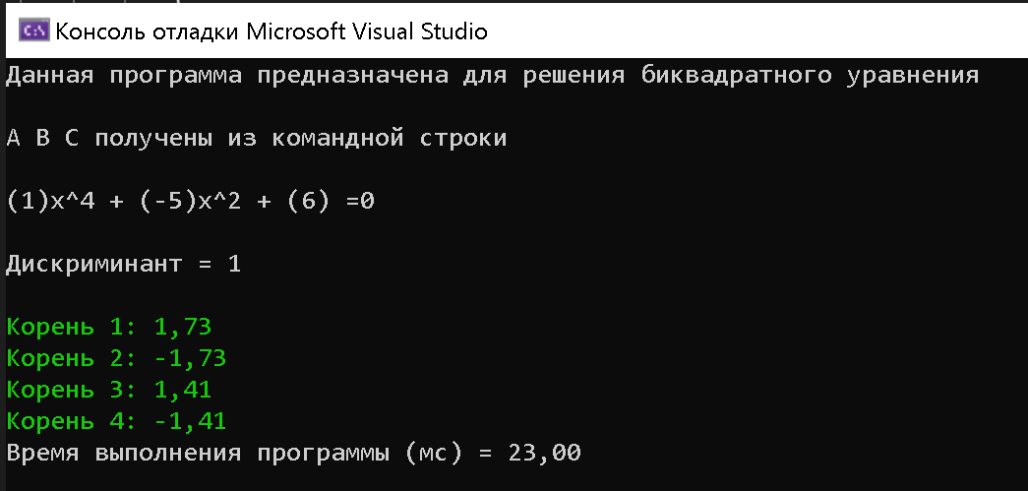

Код на Python:

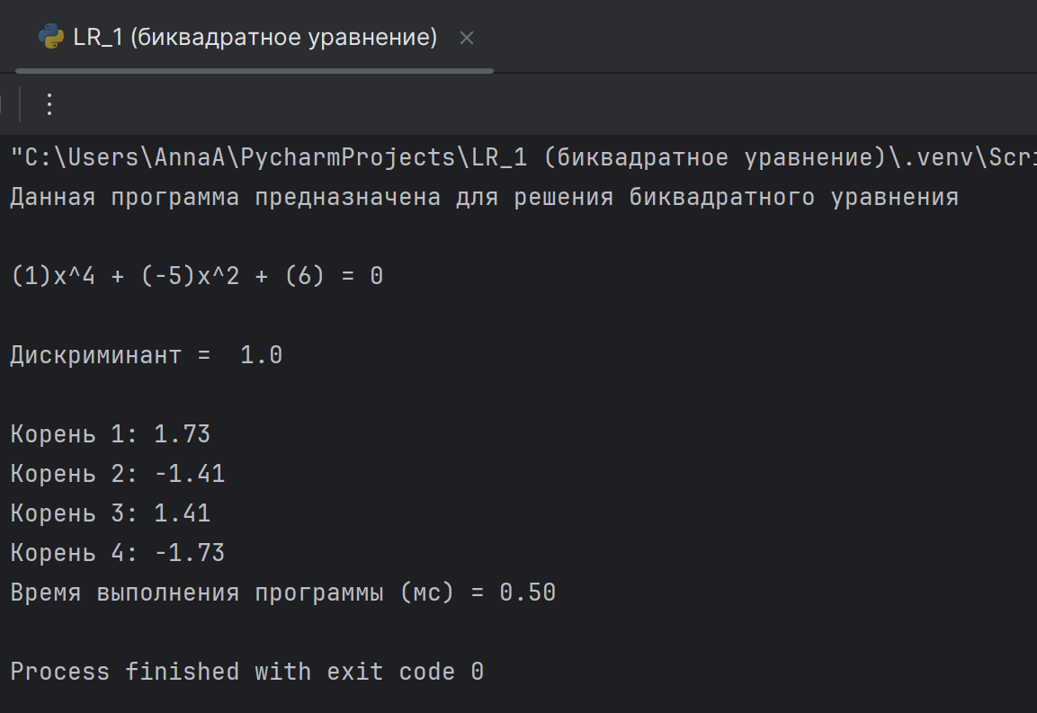
Вывод: данную задачу лучше реализовывать на Питоне

